福建省龙岩市2014年中考化学真题试题
（满分：100分 考试时间：60分钟）
注意：
请把所有答案填涂或书写到答题卡上！请不要错位、越界答题！
在本试题上答题无效。
相对原子质量：H-1 C-12 O-16 Cl-35.5
第Ⅰ卷 选择卷
一、选择题（本大题共10题，每题3分，共30分。每题的四个选项中，只有一个选项符合题意）
1．下列过程只涉及物理变化的是
A．酒精挥发 B．蜡烛燃烧 C．食物腐败 D．食醋除水垢
2．氧化铟锡是触摸屏技术重要材料，它由氧化锡和氧化铟熔融而成。氧化铟（Y₂O₃）中，铟元素（Y）的化合价为
A．0 B．+2 C．+3 D．+6
3．下列有关物质应用的叙述，错误的是
A．用日用洗涤剂去除油污 B．用碳酸钠做面点发酵粉
C．用石油炼制汽油与煤油 D．用甲醛溶液泡制海产品
4．近期我国部分地区发生洪涝灾害，饮用水源受到污染。为保证居民正常生活，必须对饮用水源净化处理。若用下述方法处理饮用水源：①消毒②自然沉降③过滤，处理先后顺序是
A．②③① B．②①③ C．③②① D．③①②
5．维生素C（C₆H₈O₆）是人体不可缺少的营养物质。下列说法错误的是
A．维生素C不属于氧化物 B．维生素C 中碳、氧元素质量比为1∶1
C．维生素C能增强人体抗病能力 D．新鲜水果和蔬菜中富含维生素C
6．O₂、H₂O和CO₂都是身边常见的物质。下列说法正确的是
A．O₂能支持燃烧，可用作燃料
B．H₂O由氢分子和氧原子构成
C．可用带火星的木条鉴别O₂和CO₂
D．CO₂是光合作用的原料，空气中含量越高越好
7．下列事实与对应的解释不相符的是
A．墙内开花墙外香――分子不断运动
B．水烧开后，壶盖被顶开――分子体积变大
C．甘蔗甜，柠檬酸――不同分子性质不同
D．物质热胀冷缩――微粒间的间隙变化
8．Mg(OH)₂分解需吸收热量，生成耐高温的MgO和水蒸气。利用这一性质，可将Mg(OH)₂添加到易燃性材料中做阻燃剂。关于Mg(OH)₂能起阻燃作用的叙述，错误的是
A．Mg(OH)₂分解要吸热，降低了可燃物的着火点
B．Mg(OH)₂分解能够降温，使可燃物不易达到着火点
C．Mg(OH)₂分解生成的MgO覆盖在可燃物表面，隔绝了空气
D．Mg(OH)₂分解生成大量水蒸气，降低可燃物周围氧气的浓度
9．“接龙”是化学扑克（和普通扑克相似，牌面标注物质的化学式）的一种游戏，其规则是：当上家出牌时，下家跟出的牌所标注的物质必须能与上家的反应。某局游戏中，甲到戊五人各有一张不同的牌，牌面标注“CuSO₄”、“H₂SO₄”、“NaOH”、“Fe”、“Fe₂O₃”。若甲的牌为“Fe₂O₃”，且按甲-乙-丙-丁-戊依次出牌时能满足“接龙”规则，则丁的牌是
a．NaOH B．Fe C．H₂SO₄ D．CuSO₄
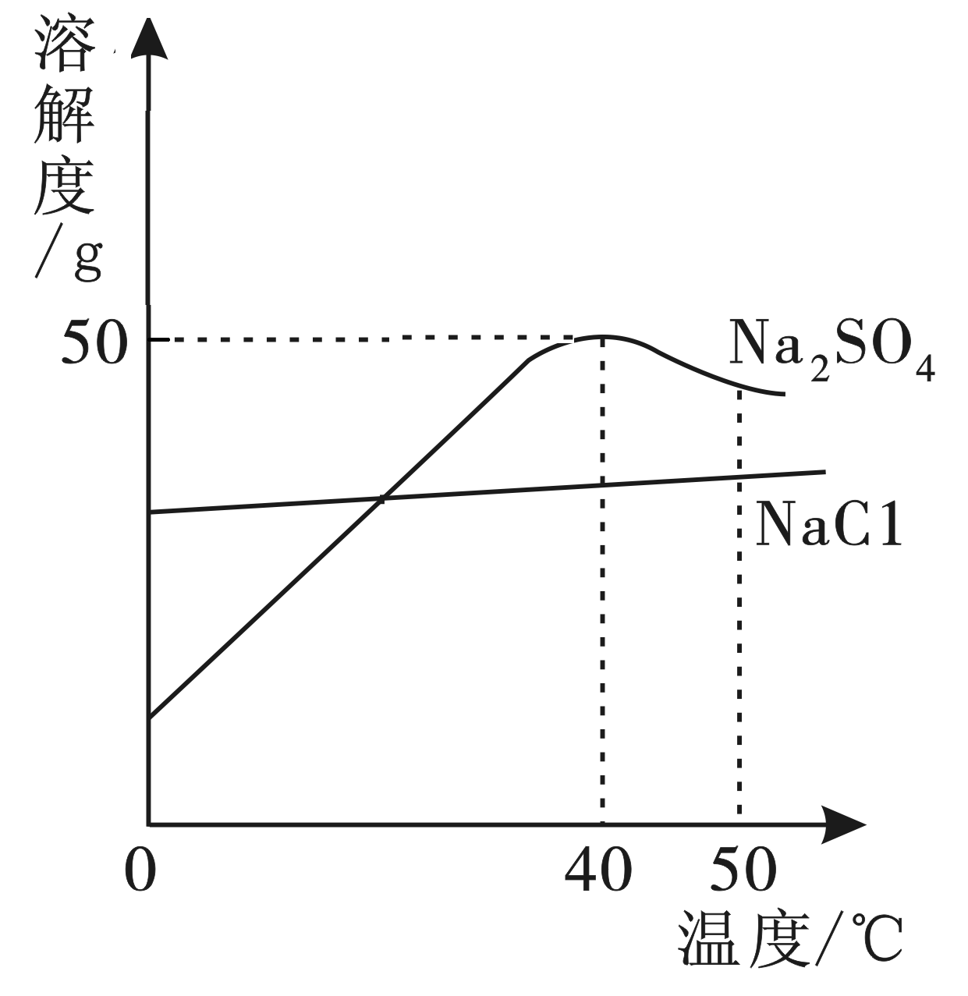
10．右图为硫酸钠和氯化钠的溶解度曲线。下列说法正确
的是
A．温度升高，两种物质的溶解度都增大
B．50℃的Na₂SO₄饱和溶液降到40℃时有晶体析出
C．40℃时，75g饱和Na₂SO₄溶液中含25g Na₂SO₄
D．可用降温结晶的方法提纯含少量Na₂SO₄的NaCl
第Ⅱ卷 非选择卷
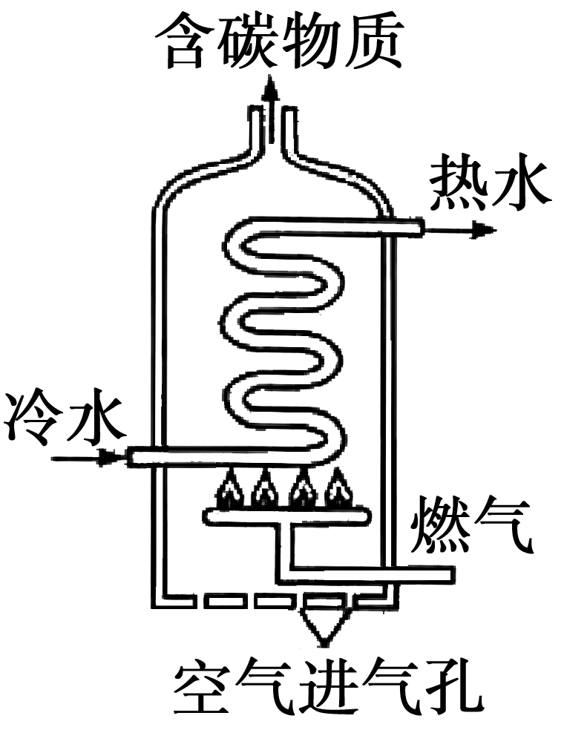
二、非选择题（本大题共8题，共70分）
11．（6分）右图是燃气热水器示意图。
（1）某热水器以天然气（主要成分是CH₄）为燃气。
①写出CH₄完全燃烧的化学方程式：
_______________________________________；
②当“空气进气孔”被部分堵塞，燃烧将产生有毒气体 M。M的化学式为_______。
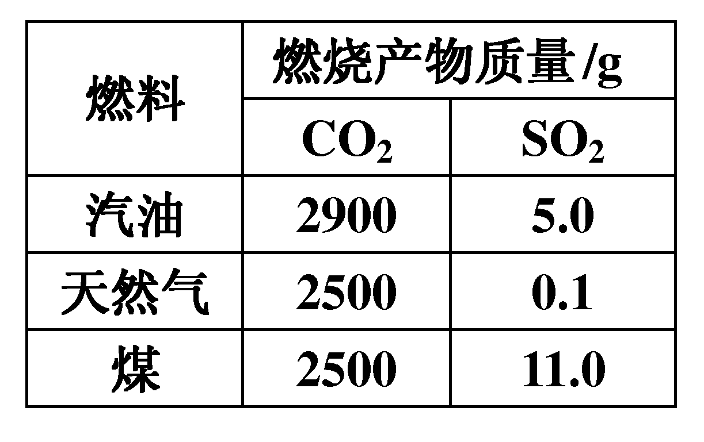
（2）1kg不同燃料燃烧产生CO₂和SO₂的质量如右表。
①最不会污染环境的燃料是______________；
②燃烧时最会促成酸雨的燃料是______________。
12．（7分）化学是在原子、分子水平上研究物质及其变化的科学。
（1）现有下列化学式或微粒符号：①2CO、②Ca²⁺、③2H、④O₂。其中，“2”表示2个分子的是 （填序号，下同），表示每个微粒带2个单位电荷的是_______。
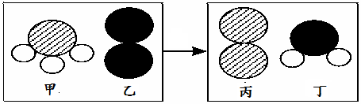
（2）一定条件下，甲和乙反应生成丙和丁（四
种物质均由分子构成），反应前后微观示意
图如右。下列说法正确的是 （填选项）。
A．反应前后共有4种原子
B．该反应有单质生成
C．反应前后元素化合价都不变
D．化学变化中分子和原子均可再分
E．该化学反应中，甲、丁两种分子的个数比是2∶3
（3）胃酸过多须服用抗酸药。下表为两种抗酸药的有效成分及其构成微粒：
抗胃酸药 | 复方氢氧化镁片剂 | 铝碳酸镁片
有效成分 | Mg(OH)₂ | AlMg(OH)₃CO₃
构成微粒 | Mg²⁺、OH— | Al³⁺、Mg²⁺、OH－、CO₃^{2－}
由于抗酸药有效成分不同，起抗酸作用（即消耗胃液中盐酸）的微粒也有差异。
①Mg(OH)₂起抗酸作用的微粒是 （填微粒符号，下同）。
②铝碳酸镁与盐酸的反应为：AlMg(OH)₃CO₃+5HCl=MgCl₂+AlCl₃+4H₂O+CO₂↑。则
铝碳酸镁起抗酸作用的两种微粒是 、 。
（背面还有试题）
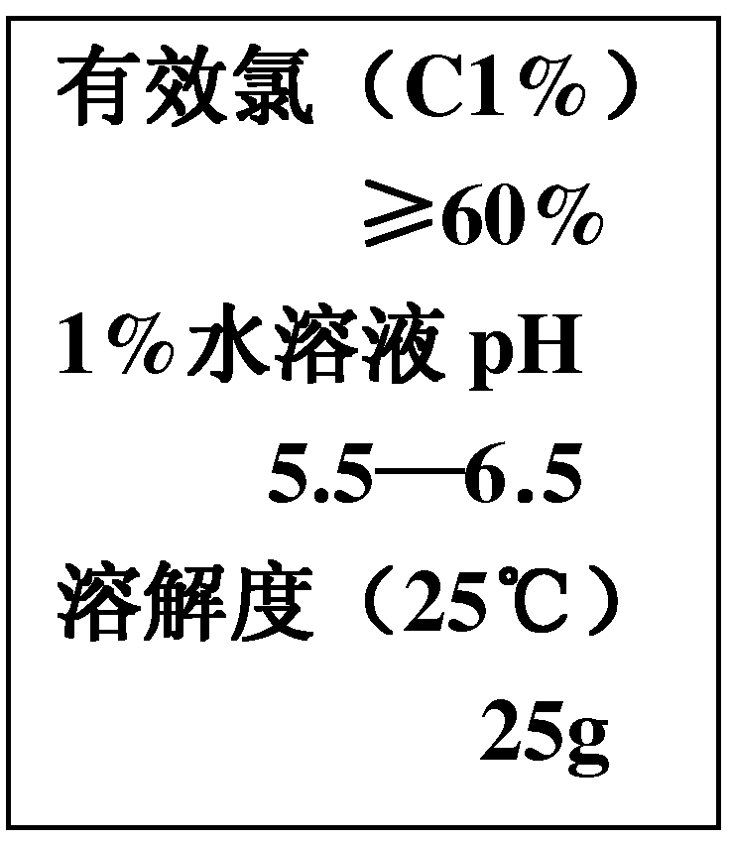
13．（6分）二氯异氰脲酸钠（C₃O₃N₃Cl₂Na）是一种预防H7N9禽流感
的有效消毒剂。右图为某工厂生产的二氯异氰脲酸钠产品的标签。
（1）1%的二氯异氰脲酸钠溶液呈 性（填“酸”或“碱”）。
（2）25℃时，饱和二氯异氰脲酸钠溶液的溶质质量分数为______。
（3）已知：C₃O₃N₃Cl₂Na相对分子质量为220。请计算分析，标签
中“有效氯（Cl%）≥60%”是否为C₃O₃N₃Cl₂Na中氯元素的质量分数。
计算过程（列出计算式即可）：_____________________________________。
结论：“有效氯（Cl%）”________（填“是”或“不是”）指C₃O₃N₃Cl₂Na中氯元素质
量分数。
14．（11分）铁是生产、生活中应用广泛的金属材料。
（1）酸菜等酸性的食物不宜用铁质器具长期盛放，因为______________。
（2）为减缓海水对铁质海轮外壳的腐蚀，制造海轮时，会在海轮船底四周镶嵌比铁更活泼的金属。下列金属适宜船底镶嵌的是________（填选项）。
A．Pb（铅） B．Cu C．Pt（铂） D．Zn
（3）对铁“发蓝”处理，其表面将形成致密氧化膜而有效避免腐蚀。
①致密氧化膜能有效阻止铁锈蚀的原因是___________________。
②“发蓝”过程的化学方程式如下，式中X的化学式为_________。
36Fe + 4NaNO₂ + 9NaNO₃ + 26H₂O = 12X + 13NaOH + 13NH₃↑
③为检验“发蓝”处理的铁质零件表面是否形成致密氧化膜，将该零件浸泡于硫酸
铜溶液中，发现零件表面出现红色物质。由此可知该零件“发蓝”处理效果______
（填“好”或“不好”），因为_________________________（用化学方程式表示）。
15．（8分）据报道：我省某渔船在霞浦海域捕鱼时，船上4名进入船舱的船员突然中毒倒地。
医生介绍，船员中毒是因为吸入鱼虾高度腐烂产生的、高浓度的硫化氢（H₂S）。已知，硫化氢是一种无色、剧毒、可燃性气体。
（1）鱼虾腐烂会产生硫化氢，与鱼虾富含 有关（填选项）。
A．糖类 B．维生素 C．蛋白质
（2）实验室常用湿润的硝酸铅试纸检验H₂S。已知硝酸铅[Pb(NO₃)₂]与H₂S发生复分解反应，该反应的化学方程式为 。
（3）有同学建议，将燃着的蜡烛带入船舱，观察舱内气体是否燃烧，可确定船舱内H₂S浓度是否较高。这一做法非常危险，因为 。
（4）若有渔民向你请教，如何避免进入堆放鱼虾的密封船舱因吸入高浓度的H₂S而中毒。你的一条建议是 。
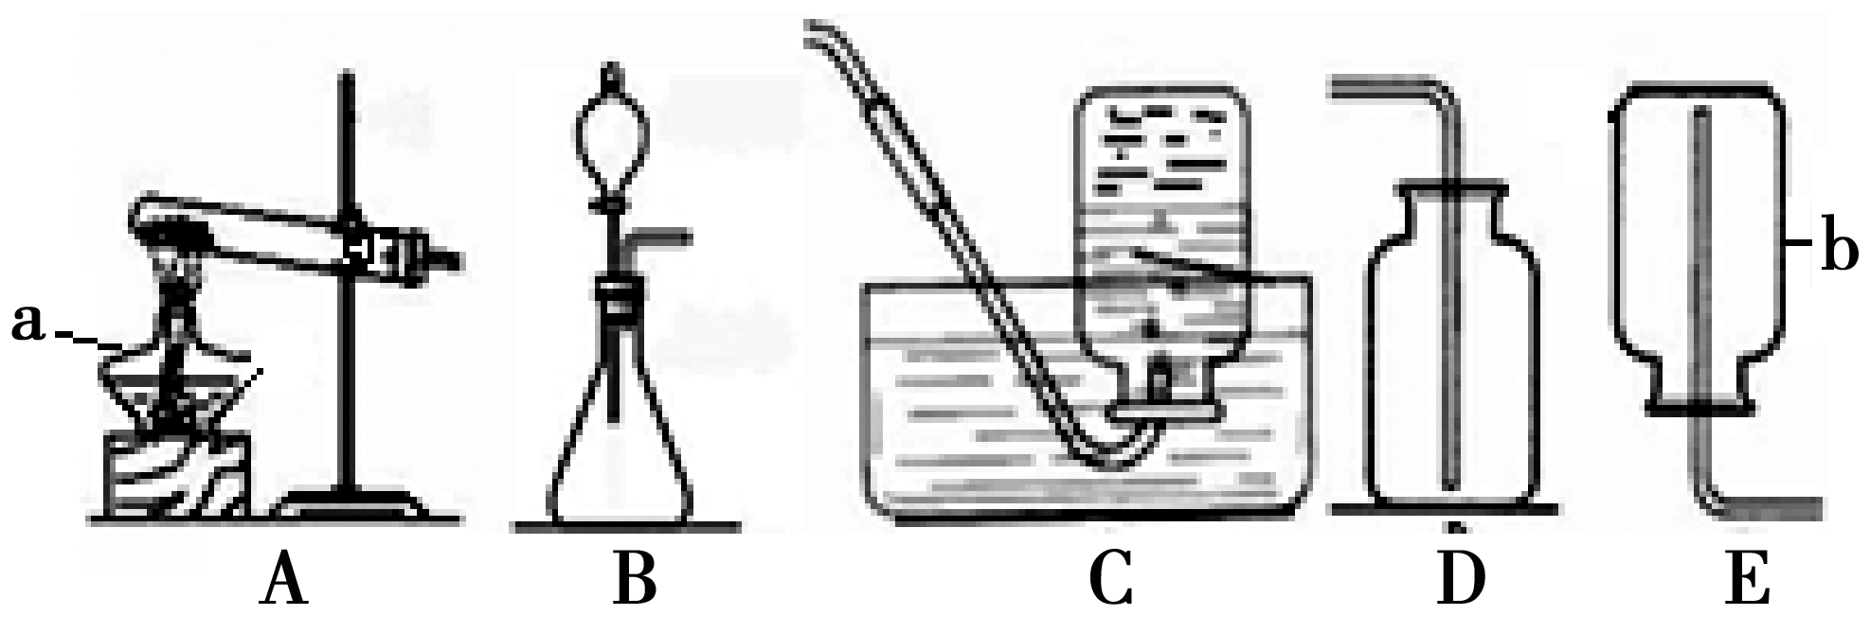
16．（10分）右图装置用于制取某些气体。
（1）填写下列仪器的名称：
a： ；
b： 。
（2）若用KMnO₄制取氧气，反应的化学方程式为 ，
应选择的发生装置是 （填序号），不能选用的收集装置是______（填序号）。
（3）虽然常温常压下乙烯（C₂H₄）不与空气反应，但因密度很接近空气而不用排空气法收集。若用排空气法收集乙烯，将 ；排水法收集乙烯时，待导气管口连续稳定地冒出气泡才开始收集，原因是_________________________。
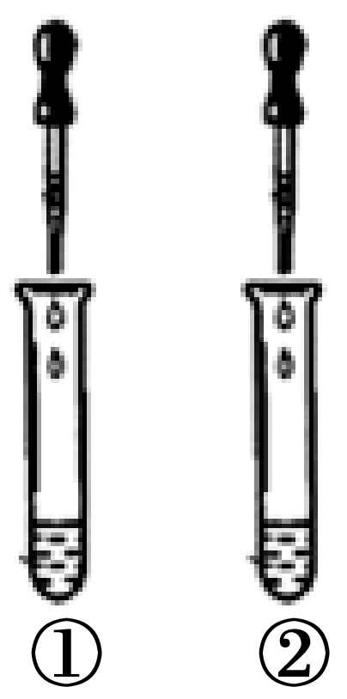
17．（12分）小李在化学实验技能考查中，完成“用稀盐酸鉴别氢氧化钠溶液
和碳酸钠溶液，并测碳酸钠溶液的pH”实验。
【实验一】小李取待测液甲、乙分别放置在试管①和②，再往两支试管中
滴入稀盐酸，观察实验现象。根据现象推知，乙为碳酸钠溶液。
（1）实验中，小李应观察到试管②的现象是__________________________________，
该试管中反应的化学方程式为_________________________________。
（2）老师指出：除盐酸外，还可使用其它试剂鉴别氢氧化钠和碳酸钠溶液。请你选择一
种不属于酸的试剂，并将鉴别实验中的预期现象以及化学方程式填入下表。
选择的试剂 | 预期现象 | 反应的化学方程式
____________ | 一支试管无明显现象；  另一支试管________________ | _________________________
【实验二】小李用玻璃棒蘸取“实验一”后试管②中的溶液沾在pH试纸上，观察试纸颜
色变化并与标准比色卡对照，读出溶液的pH。小李的记录如下：
实验现象 | 结论
溶液沾在试纸上时，试纸缓慢地变色 | 与标准比色卡对比，Na₂CO₃溶液pH=3
（3）小李因操作错误，得出“Na₂CO₃溶液pH=3”的错误结论。指出小李操作错误之处。
答：_______________________________________________________________。
（4）指出小李记录的“实验现象”中不科学的地方。
答：_______________________________________________。
18．（10分）尿素[CO(NH₂)₂]溶液可用作柴油汽车尾气处理液。
（1）若在实验室配制尿素溶液，需要用到的玻璃仪器有胶头滴管、烧杯、 和
______________。
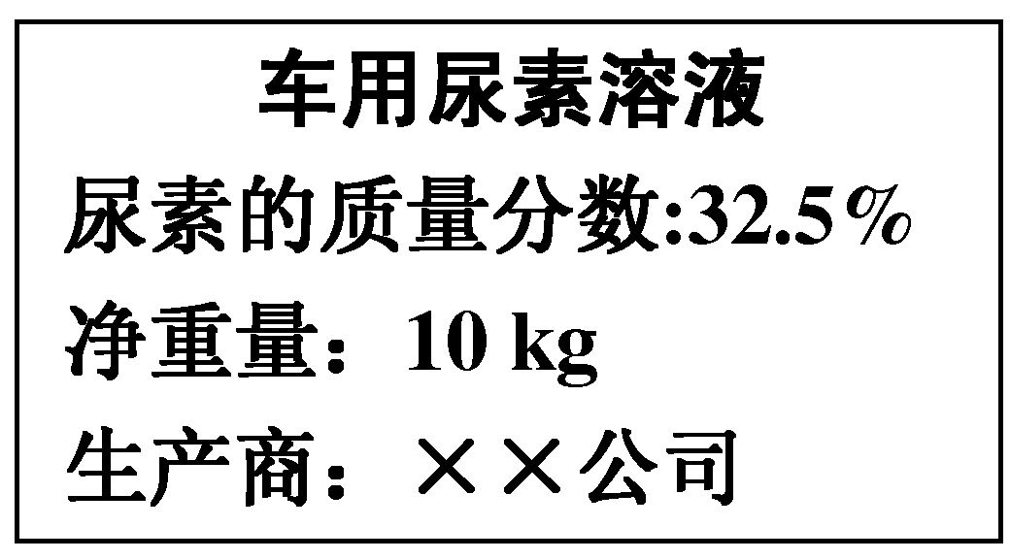
（2）右图为某公司生产的车用尿素溶液的标签，用尿素溶液处理柴油汽车尾气（含NO）
时的化学方程式如下（反应条件略去）：
2CO(NH₂)₂ + 4NO + O₂ = 2CO₂+ 4N₂ + 4H₂O。
现有一瓶未开启的该车用尿素溶液：
①所含尿素的质量是_______________；
②若用该瓶溶液处理汽车尾气，可吸收NO的质量是多少？
（相对分子质量：CO(NH₂)₂ 60；NO 30）

2014年龙岩市初中毕业、升学考试
参考答案及评分标准
化 学
总说明：
1．考生若写出其它正确答案，可参照评分标准给分。
2．化学方程式中，化学式写错的不给分，化学式对而未配平的扣0.5分．
3．化学专用名词中出现错别字、元素符号有错误的均不给分。
4．凡试题中未特别指明某物质是写名称还是化学式，正确写出其一即可给分。
一、选择题（本大题共10题，每题3分，共计30分）
题号 | 1 | 2 | 3 | 4 | 5 | 6 | 7 | 8 | 9 | 10
答案 | A | C | D | A | B | C | B | A | D | C
二、非选择题（本大题共８题，共70分）
１１.（6分）
点燃
（１）①CH₄+2O₂ CO₂+2H₂O…………………………………………（２分）
②CO……………………………………………………………………（２分）
（２）①天然气…………………………………………………………………（1分）
②煤……………………………………………………………………（1分）
１２. （7分）
（１）① ②…………………………（每空1分，共2分。多选或错选不得分）
（２）BE…………………………………（各１分，共2分。多选或错选不得分)
（３）①OH－……………………………………………………………………（1分）
②OH－、CO₃^{２－}…………………………………………（每空1分，共2分）
１３. （6分）
（１）酸………………………………………………………………………（1分）
（２）20 %……………………………………………………………………（2分）
（３）…………………………（２分。其他合理答案参照给分）
不是…………………………………………………………………（1分）
１４. （11分）
（１）铁会与酸反应而使铁质器具被腐蚀…………………（２分。其他合理答案参照给分）
（２）D…………………………………………………………………………（2分）
（３）①致密的氧化膜使铁与氧气（或空气）和水隔绝
………………………………………（２分。只答氧气或水给１分）
②Fe₃O₄ ………………………………………………………………（2分）
③不好…………………………………………………………………（1分）
Fe+CuSO₄=Cu+FeSO₄………………………………………………（2分）
１５. （8分）
（１）C………………………………………………………………………（2分）
（２）Pb(NO₃)₂+H₂S=PbS↓+2HNO₃…………………………………………（2分）
（３）H₂S气体与氧气（或空气）的混合物点燃时易发生爆炸
…………………………（２分。其他合理答案参照给分）
（４）打开舱门通风……………………………（２分。其他合理答案参照给分）
１６. （10分）
（１）酒精灯 集气瓶……………………………………（每空1分，共2分）
（２）2KMnO₄K₂MnO₄+MnO₂+ O₂↑……………………………………（2分）
A E……………………………………………………（每空1分，共2分）
（３）不易排尽瓶内空气，导致收集到的气体不纯………（２分。其他合理答案参照给分）
以免收集到的气体因混有空气而不纯………………（２分。其他合理答案参照给分）
１７. （12分）
（１）有气泡冒出………………………………………………………………（2分）
Na₂CO₃+2HCl=2NaCl+H₂O+CO₂↑……………………………………（2分）
（２）
选择的试剂 | 预期现象 | 反应的化学方程式
Ca(OH)₂溶液 | 产生白色沉淀（出现白色浑浊） | Ca(OH)₂+Na₂CO₃=CaCO₃↓+2NaOH
…………（现象1分，试剂及方程式各２分，共5分。其他合理答案参照给分）
（３）小李所取溶液为盐酸与碳酸钠反应后的溶液………（２分。其他合理答案参照给分）
（４）试纸立即变色而非缓慢地变色………………………………………（１分）
１８. （10分）
（１）玻璃棒 量筒…………………………………………（每空1分，共2分）
（２）①3.25kg…………………………………………………………………（2分）
②解：设可吸收NO的质量为x
2CO(NH₂)₂+4NO+O₂=2CO₂+4N₂+4H₂O
- 120
3.25kg x ……………………………………（2分）
120:120=3.25kg:x ………………………（2分）
x=3.25kg ………………………（2分）
答：可吸收NO的质量为3.25kg。

